PARRAFO 2 La casa de la pradera era muy bonita y etc etc etc La casa de la pradera era muy bonita y etc etc etc La casa de la pradera era muy bonita y etc etc etc La casa de la pradera era muy bonita y etc etc etc La casa de la pradera era muy bonita y etc etc etc La casa de la pradera era muy bonita y etc etc etc La casa de la pradera era muy bonita

PÁRRAFO3 La casa de la pradera era muy bonita y etc etc etc La casa de la pradera era muy bonita y etc etc etc La casa de la pradera era muy bonita y etc etc etc La casa de la pradera era muy bonita y etc etc etc La casa de la pradera

PARRAFO1 y etc etc etc La casa de la pradera era muy bonita y etc etc etc La casa de la pradera era muy bonita y etc etc etc La casa de la pradera era muy bonita y etc etc etc

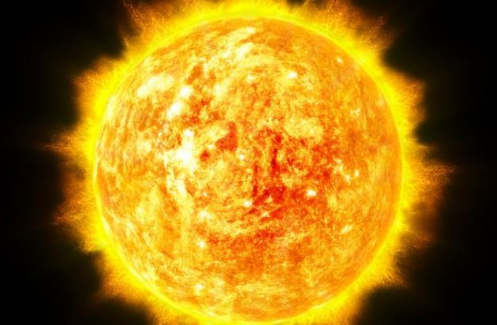

[Esta foto](http://martaarrabal.blogspot.com/2016/10/conocemos-al-astro-sol.html) de Autor desconocido está bajo licencia [CC BY-NC-ND](https://creativecommons.org/licenses/by-nc-nd/3.0/)



[Esta foto](http://tierra-leyendas.blogspot.com/2013/01/el-leon-del-lago.html) de Autor desconocido está bajo licencia [CC BY-NC-ND](https://creativecommons.org/licenses/by-nc-nd/3.0/)

PÁRRAFO 4 La casa de la pradera era muy bonita y etc etc etc La casa de la pradera era muy bonita y etc etc etc La casa de la pradera era muy bonita y etc etc etc La casa de la pradera era muy bonita y etc etc etc

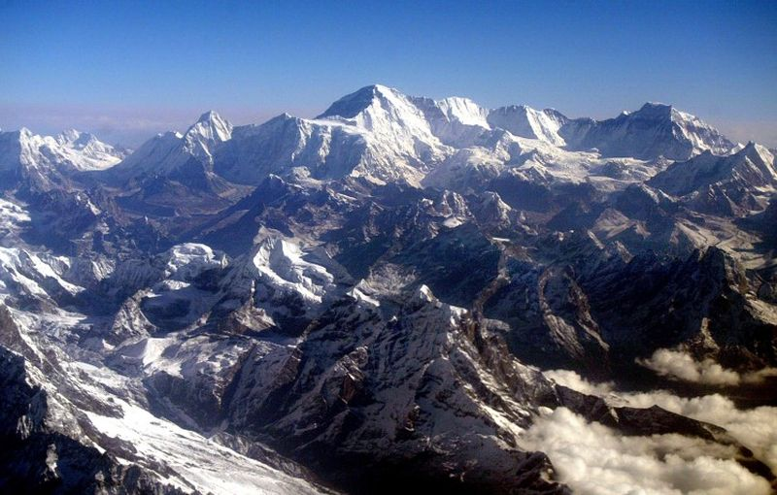

[Esta foto](http://actualidades.org/las-30-montanas-mas-altas-del-mundo/) de Autor desconocido está bajo licencia [CC BY-SA](https://creativecommons.org/licenses/by-sa/3.0/)

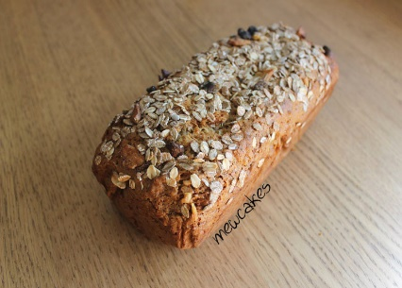

[Esta foto](http://www.hazteveg.com/receta/4736/pan-de-muesli) de Autor desconocido está bajo licencia [CC BY-NC-ND](https://creativecommons.org/licenses/by-nc-nd/3.0/)

PÁRRAFO 5 La casa de la pradera era muy bonita y etc etc etc La casa de la pradera era muy bonita y etc etc etc La casa de la pradera era muy bonita y etc etc etc La casa de la pradera era muy bonita y etc etc etc La casa de la pradera era muy bonita y etc

Sara Abigail Gálvez Miranda, 4to Admon